Aplicaciones web 1

Actividad 2
Actividad a desarrollar en grupo. La entrega es individual para que quede el registro.

MPA/SPA y Wireframes

Continuar con el caso de negocio de la actividad 1.

Consignas
- Mapa del sitio (Sitemap): Diseñar la estructura jerárquica de páginas y módulos de la aplicación.
- Definición de estrategia MPA vs. SPA:
  - Indicar qué páginas funcionarán bajo el esquema MPA (Multi-Page Application) y justificar la decisión (ej. SEO, estructura independiente).
  - Indicar qué módulos funcionarán como SPA (Single-Page Application) y explicitar qué datos o componentes se actualizarán dinámicamente con JavaScript.
- Bocetos a mano: Dibujar a mano alzada en papel las 2 o 3 vistas o secciones principales de la web, seleccionar para móvil o para escritorio.
- Wireframe digital: Crear un lienzo en Canva y pasar los bocetos de papel a un wireframe de media fidelidad (Mid-Fi) utilizando grillas responsive estándar (Desktop: 1440px / Mobile: 375px).

Uso obligatorio de inteligencia artificial (IA)
- Asistencia en Sitemap y MPA/SPA: Utilizar la IA para solicitar una propuesta de árbol de navegación y evaluar qué partes del proyecto conviene desarrollar como SPA.
Se debe adjuntar en la entrega la captura o transcripción del prompt utilizado y la respuesta obtenida (historial).
Prompt base:
"Actúa como un arquitecto de software web. Tengo un proyecto de [negocio]. Propón un sitemap en formato de lista para el sitio web y recomiéndame qué secciones deberían ser MPA y cuáles SPA, justificando el impacto en la experiencia de usuario y el rendimiento."
- Asistencia en diseño/prompts de layout (plantilla): Consultar a la IA sobre la distribución recomendada de componentes UX para pantallas móviles (mobile-first) según las historias de usuario definidas.
- Tarea del grupo: Auditar la respuesta de la IA, ajustar los textos según el criterio propio del grupo y refinar la redacción final.

Resolver aquí. Descargar en PDF y subir al repositorio.
1. Mapa del Sitio (Sitemap)
- Inicio (Home)
  - Presentación de la propuesta de valor
  - Banners principales y llamadas a la acción (CTA: "Reservar clase" / "Ver planes")
- Clases
  - Grilla semanal de clases (horarios, instructores y cupos en tiempo real)
  - Detalle de clase (descripción, nivel, requisitos, cupos disponibles y reserva instantánea)
- Pases y Precios
  - Comparativa de planes (Mensual / Trimestral / Anual)
  - Packs de clases (4, 8 y 12 clases)
  - Módulo de checkout y pago online
- Mi Cuenta (Área de Socio)
  - Perfil (datos personales y preferencias)
  - Mis reservas (próximas clases reservadas y opción de cancelación)
  - Historial de pagos y estado del pase (vencimiento/renovación)
  - Historial de asistencia y racha de entrenamiento
  - Notificaciones
- Nosotros / Instalaciones
  - Historia, equipo de instructores y galería de fotos
- Contacto / Ubicación
  - Dirección, mapa interactivo, horarios de atención y formulario
- Acceso (Login / Registro)
  - Inicio de sesión, registro de nuevos socios y recuperación de contraseña
2. Definición de Estrategia MPA vs. SPA
Páginas bajo esquema MPA (Multi-Page Application)
- Inicio (Home), Nosotros, Contacto, Pases y Precios:
  - Justificación: Son páginas con contenido mayormente estático orientadas a la captación de nuevos clientes. El uso de MPA garantiza un óptimo posicionamiento en motores de búsqueda (SEO local) e indexación independiente de tarifas, además de acelerar la carga inicial (First Contentful Paint).
- Login / Registro:
  - Justificación: Funciona como un punto de entrada independiente y público que no requiere compartir estado complejo con el resto de la aplicación.

Módulos bajo esquema SPA (Single-Page Application)
Módulo | Componentes/Datos Dinámicos (JS) | Justificación UX / Rendimiento
Grilla de clases y Reserva | Contador de cupos en tiempo real, filtros dinámicos, cambio de estado del botón (Reservar / Cancelar) y confirmación visual instantánea. | Evita la recarga completa de la página. Permite reservar rápidamente sin perder el lugar por latencia de red.
Checkout de Pago | Formulario interactivo, validación inmediata de tarjetas/billeteras virtuales y estado de transacción. | Reduce la tasa de abandono al ofrecer feedback inmediato de la transacción sin perder el contexto de la compra.
Mi Cuenta (Panel de Socio) | Pestañas de navegación interna (Perfil, Reservas, Pagos, Racha) e historial interactivo. | Ofrece una experiencia de aplicación nativa fluida para usuarios autenticados que navegan frecuentemente entre secciones privadas.

3 Boceto a mano

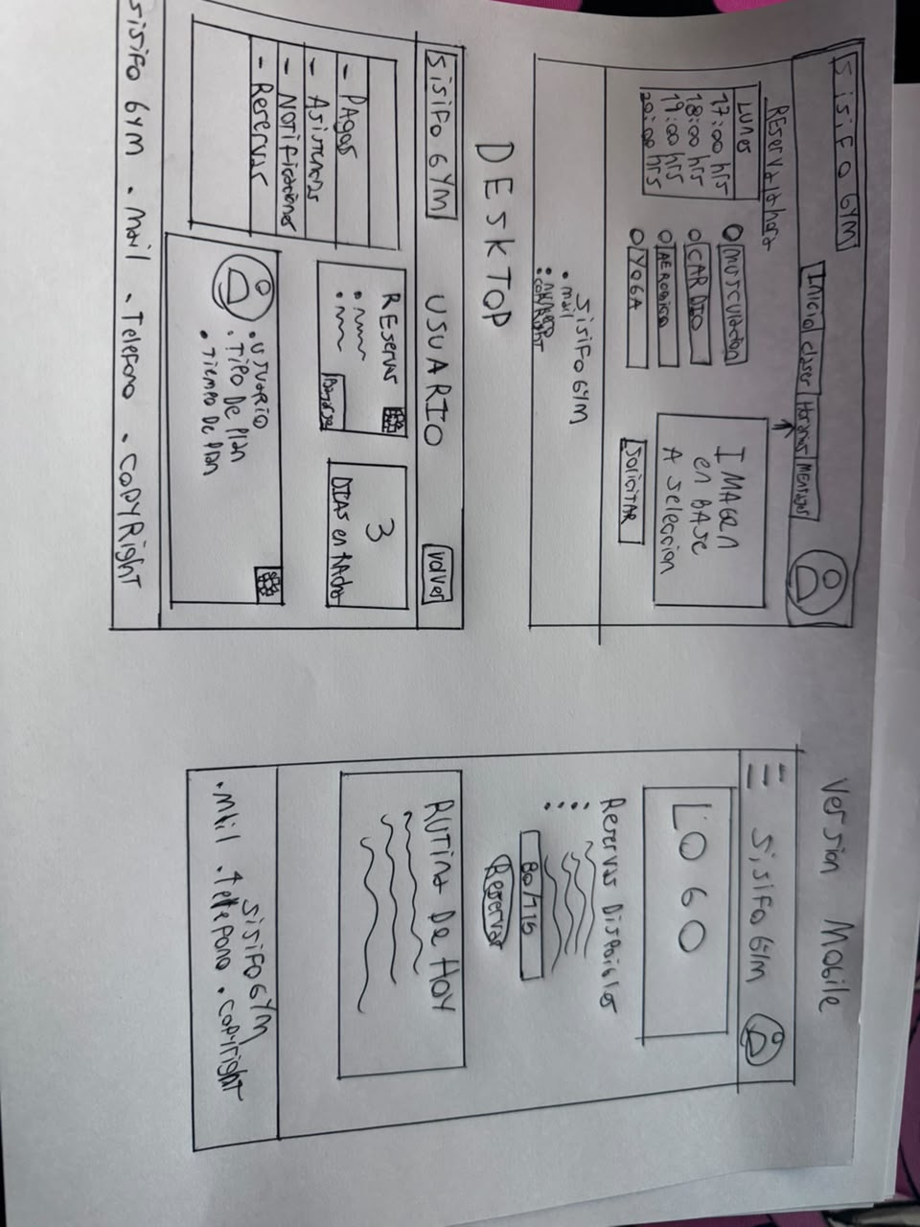

WIREFRAME
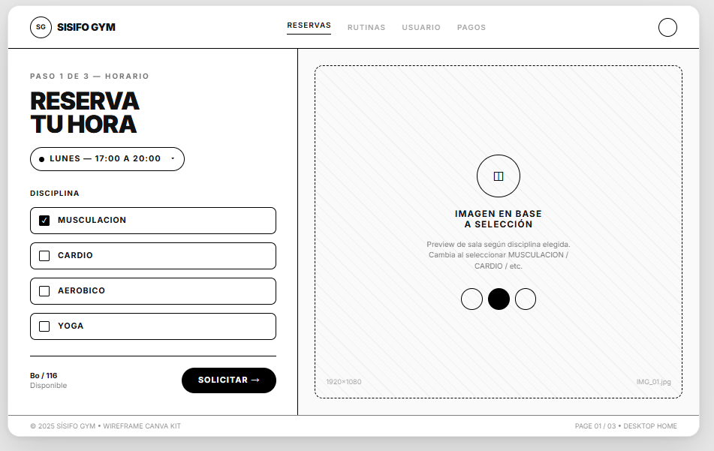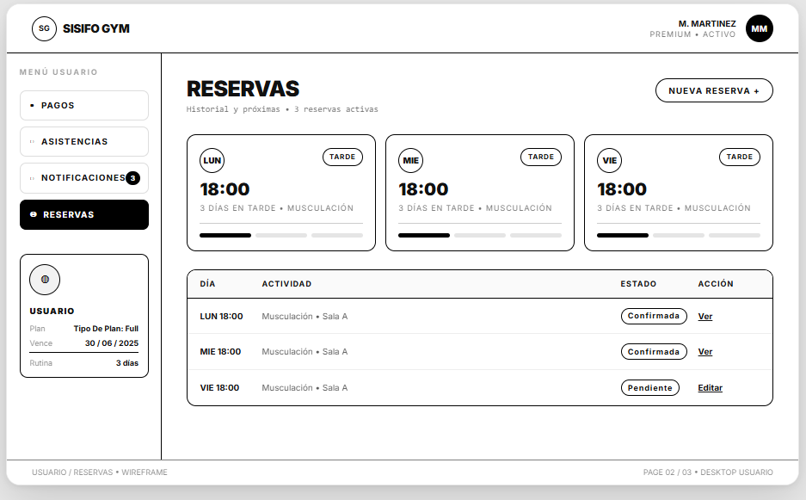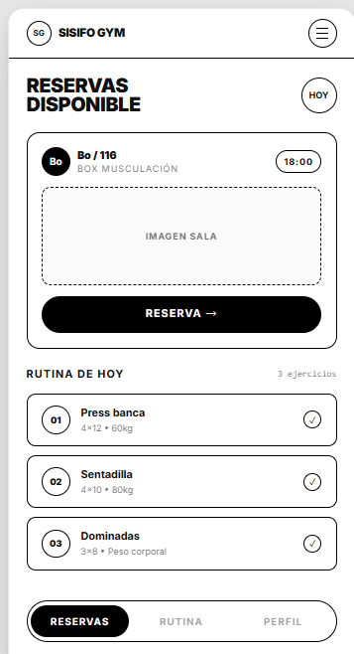
5. USO OBLIGATORIO DE IA
A) Prompt 1 - Sitemap y MPA/SPA
Prompt utilizado:
"Actúa como un arquitecto de software web. Tengo un proyecto de Sísifo Gym, un gimnasio que permite reservar clases por día y hora (Musculación, Cardio, Aeróbico, Yoga), ver rutina del día, pagos, asistencias y tipo de plan. Propón un sitemap en formato de lista para el sitio web y recomiéndame qué secciones deberían ser MPA y cuáles SPA, justificando el impacto en la experiencia de usuario y el rendimiento."
Respuesta obtenida (IA):
Sitemap propuesto con Landing, Clases, Auth, Dashboard Usuario (Reservas, Pagos, Asistencias). Recomendación: MPA para Landing/Clases por SEO y carga inicial, SPA para Dashboard porque requiere actualizaciones dinámicas de disponibilidad, rutina y calendario sin recarga, mejorando UX y reduciendo peticiones al servidor.
B) Prompt 2 - Layout mobile-first
Prompt utilizado:
"Según estas historias de usuario: HU1 - Como socio quiero reservar una clase eligiendo día y hora para asegurar mi lugar. HU2 - Como socio quiero ver mi rutina de hoy al entrar. HU3 - Como socio quiero ver cuántos días me quedan y mi tipo de plan. ¿Cuál es la distribución recomendada de componentes UX para móvil mobile-first?"
Respuesta obtenida (IA):
Mobile-first: Header sticky con hamburger + logo + avatar. Prioridad vertical: 1) Card Rutina de Hoy (arriba, mayor jerarquía), 2) Reservas Disponibles con selector horizontal de días (Lun-Dom), 3) Grilla de horas (17-20hs) + chips de actividad, 4) CTA Solicitar fijo en bottom. Perfil y pagos en drawer lateral para no saturar. Usar grilla 4 columnas, 16px padding.

